La recherche de data corrélées à la fatigue

la fréquence cardiaque (FC)
Étude (2021) : corrélation FC temps réel ↔ fatigue RCP (Réanimation Cardio-Pulmonaire) chez réanimateurs (n=28). 28 réanimateurs testés.
Résultats clés : FC ↑ de 85→145 bpm en 8 min ; qualité compressions ↓ après FC>120 bpm
Conclusion : FC objective fatigue RCP ; rotation secouristes recommandée à FC>120-130 bpm.​
link : https://pmc.ncbi.nlm.nih.gov/articles/PMC8078290/

aspect : PPG en choisi “MAX86141”
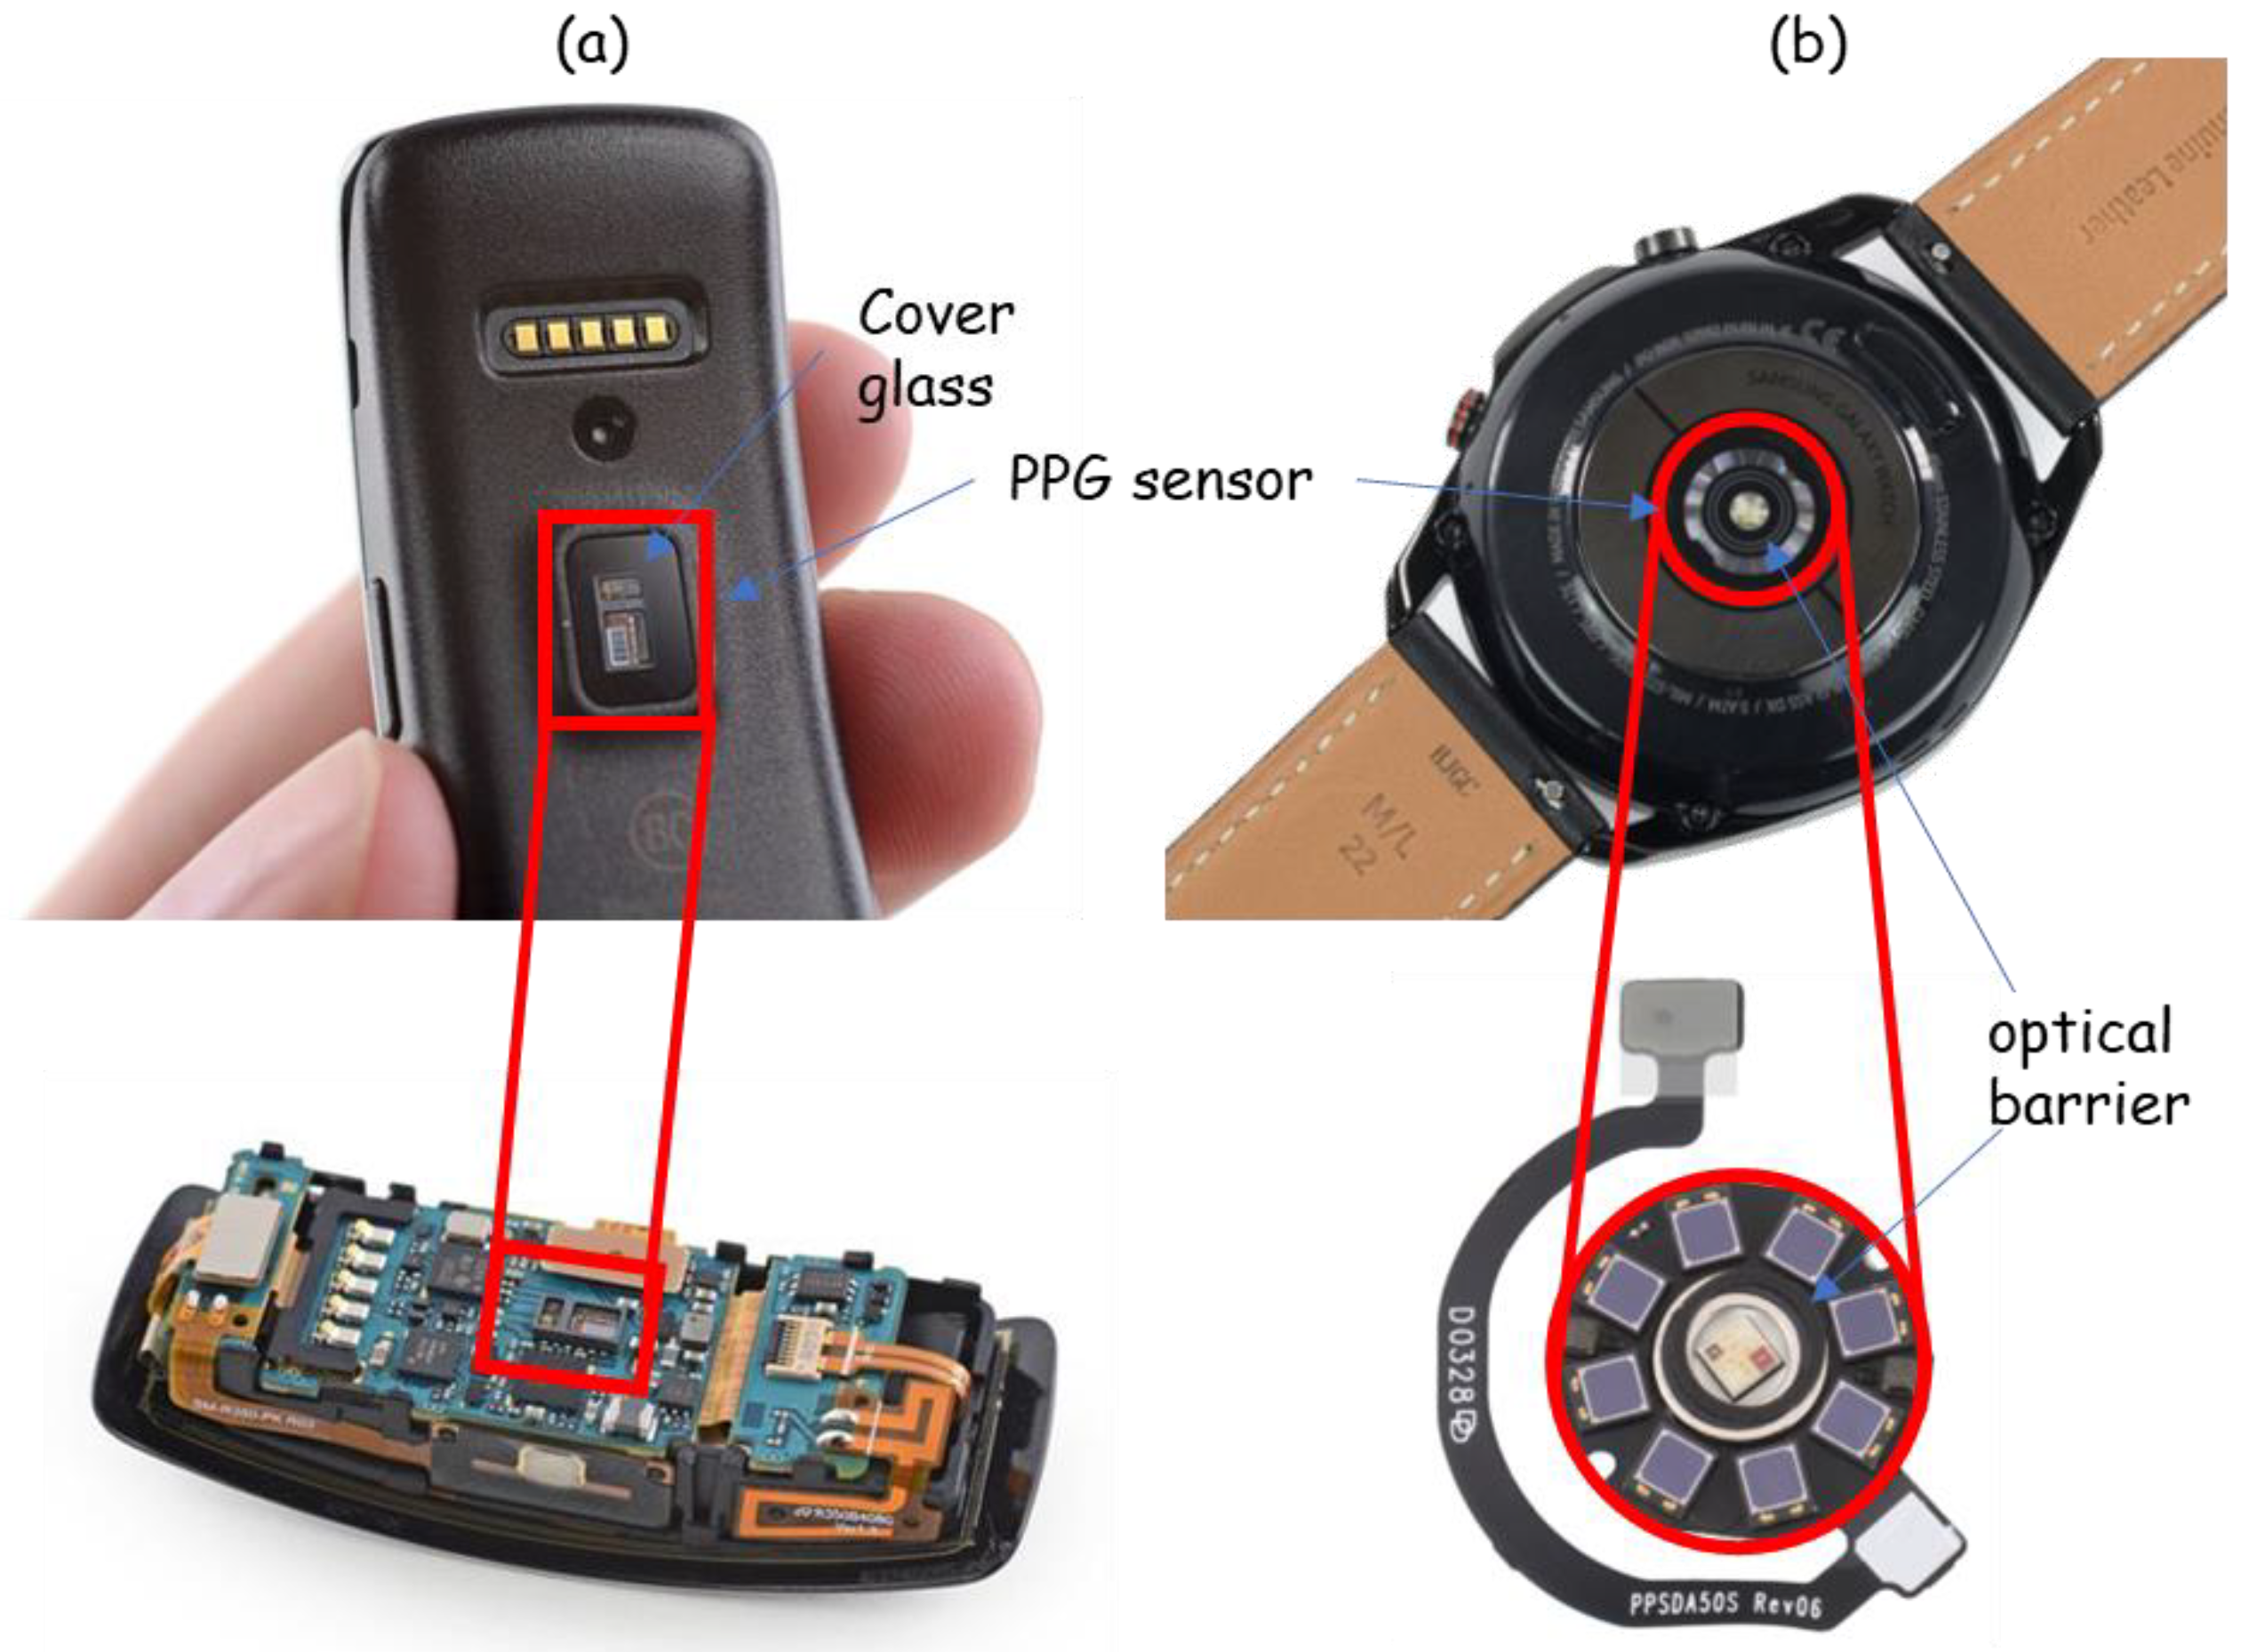

Grandeurs mesurées :
Fréquence cardiaque (heart rate).
Variabilité de la fréquence cardiaque (HRV).
Saturation pulsée en oxygène (pulse oximetry, SpO2).
-----------------------------------------------
2 signaux PPG en même temps (anti-mouvement)
Faible conso.
Très petit.
Ignore lumière ambiante.
Mesure HR/HRV précis.

aspect : ECG en choisix “MAX30003”

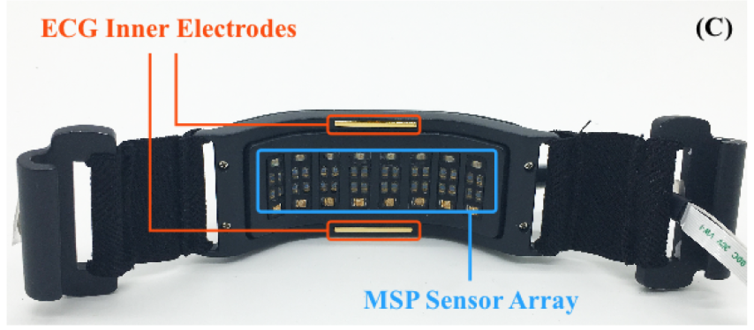

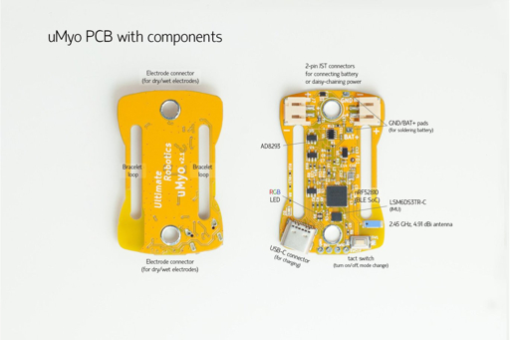

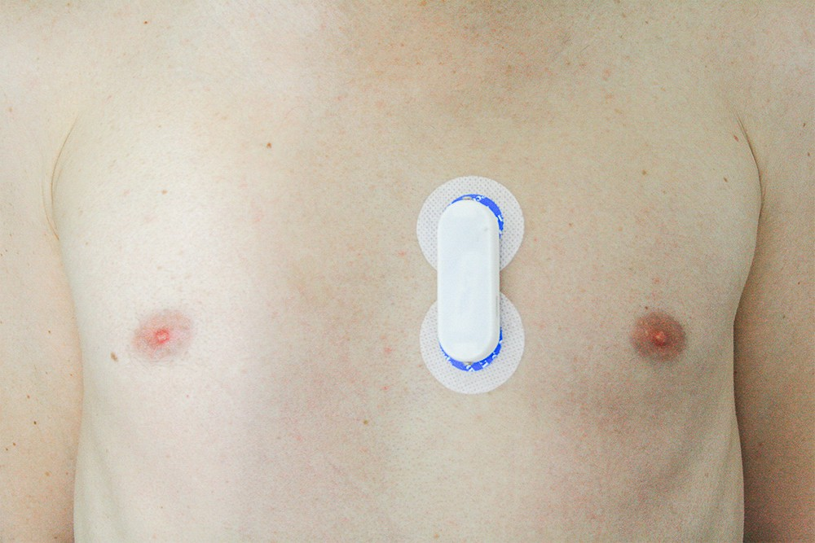
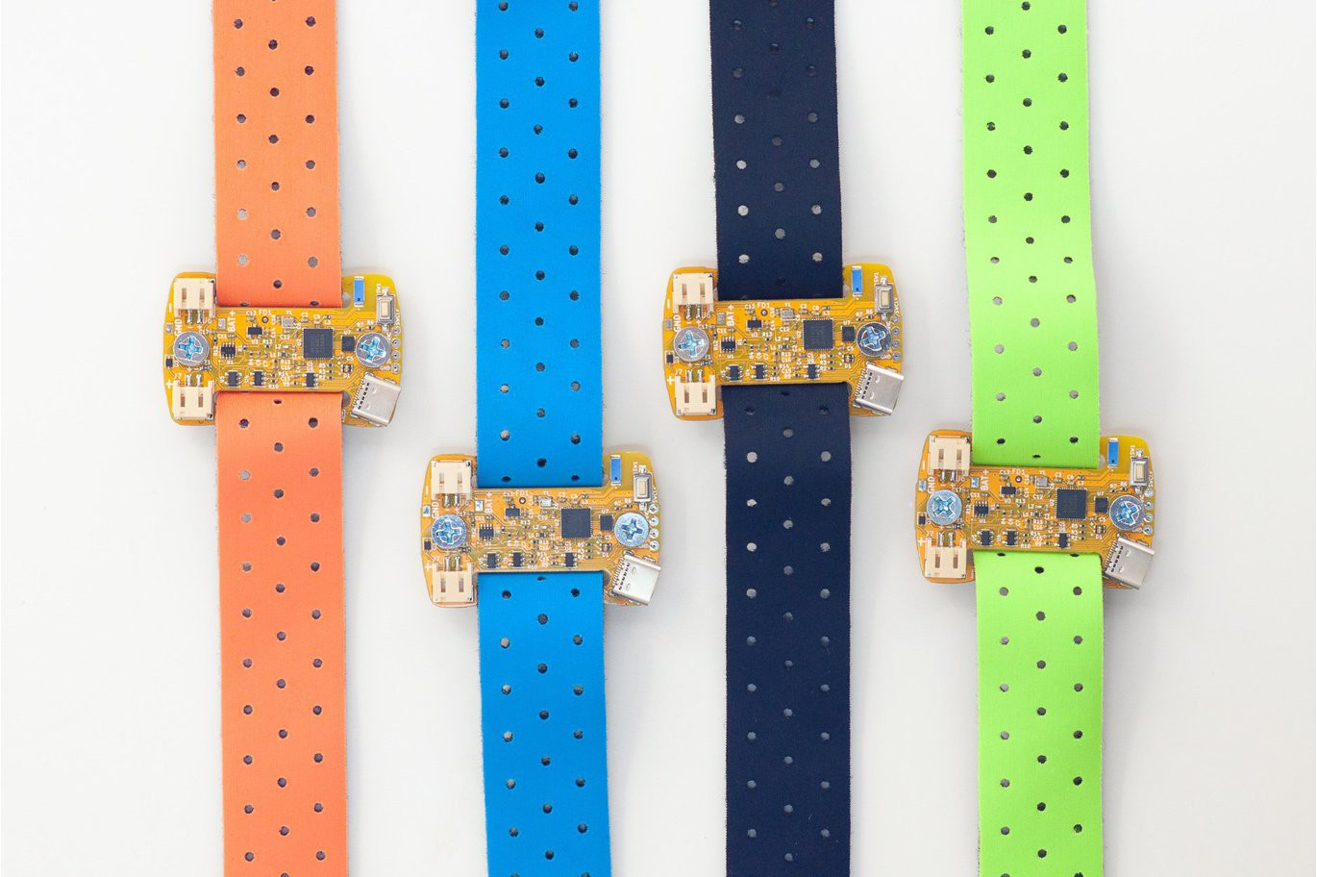

remarques : l'âge et le sexe, jouent également un rôle clé dans la variabilité de la VFC .Un autre facteur important influençant les mesures de la VFC est la durée de l'enregistrement.La position corporelle est un facteur essentiel aussi.
les paramètres temporels tels que la racine carrée de la moyenne des carrés des différences successives (RMSSD) et l'écart type des intervalles RR (SDNN) nécessitent généralement des durées plus longues pour garantir leur précision

l’étude montre que le PPG est un bon substitut pratique à l’ECG pour mesurer la FC et certains paramètres HRV, surtout au repos, mais l’ECG reste plus fiable, notamment dans des conditions physiologiques changeantes.

Source: https://pmc.ncbi.nlm.nih.gov/articles/PMC12473955/#sensors-25-05745-t001

MAX86141 +accéléromètre = pour enlever les artéfacts de mouvement
le PPG est continuité = capacité à mesurer en continu 24/7 sans interruption.

----MAX30003 prioritaire (autonomie x3, précision HRV supérieure). MAX86141 en complément SpO2 seulement.

Actif continu | 85 µW (512 Hz, 1.1V) | 190-600 µW (LEDs allumées)

Surface PCB : MAX30003 > MAX86141 → 4.8 > 3.8 mm²

Température Corporelle :

Étude Gonzalez-Alonso (Journal of Applied Physiology)
La fatigue survient toujours quand la température corporelle atteint 40,1°C (œsophage) ou 40,8°C (muscles) lors d'exercices prolongés en chaleur.
Preuves : temps d'épuisement varie (31 vs 56 min), mais seuil identique. Lien direct chaleur interne = fatigue physique

source:
https://fr.biolaster.com/productos/cooling-jacket/cool-vest-investigacion/temperatura-corporal-fatiga-calor/

La température centrale peut être estimée comme une fonction des paramètres physiologiques mesurables par le système wearable, selon la relation :
T_core ≈ f(HR, HRV, Temp_peau, Accéléromètre, Temp_ambiante)
using a Kalman filter

L'erreur quadratique moyenne et le biais les plus faibles étaient respectivement de 0,18 ± 0,04 et −0,01 ± 0,09 °C.

source: https://www.sciencedirect.com/science/article/abs/pii/S0010482518301343?utm_source=chatgpt.com

Modèle IA direct : HR, HRV, Temp_peau, Accéléromètre, Temp_ambiante → Fatigue

capteur : MAX30205
Précision : ±0.1°C (zone 37–39°C)
pour température corporelle → peau
I2C
Très utilisé en dispositifs médicaux
faible consommation (600µA)

accéléromètre + gyroscope :

LSM6DS3 (STMicroelectronics):
6 axes : accéléromètre + gyroscope
- Ultra faible consommation : ~0.6 mA en mode normal, <10 µA en mode low-power
- I²C / SPI compatible STM32
- Gamme : ±2/±4/±8/±16 g et ±125/±250/±500/±1000/±2000 dps
- Mode Power-down & low-power idéal pour wearables

Capteur | Grandeurs Mesurées | Consommation | Dimensions | Interface | Prix
MAX30003 | ECG brut, HR, R-R (HRV), leads-off | 85 µW actif  0.5 µA shutdown | 2.15x2.26 mm (WLP)  5x5 mm TQFN | SPI/I²C | 15-25€
MAX30102 | SpO2, HR en PPG, Température ambiante | 600 µA actif  0.7 µA shutdown | 5.6x3.3x1.55 mm | I²C | 3-6€
MAX30205 | Température peau (±0.1°C) | 600 µA actif  1 µA shutdown | 3x3 mm TDFN | I²C | 5-10€
LSM6DS3 | Accéléro (±16g), Gyro (±2000°/s)  Pas, posture, chute | 0.9 mA normal  10 µA low-power | 2.5x3x0.83 mm | I²C/SPI | 3-5€

Face interne bracelet :
├── 2x Électrodes dry (MAX30003 ECG) → contact peau , diminue la surfa de contact electrod et peau
├── MAX30102 PPG → fenêtre optique poignet
├── MAX30205 → "toucher" la peau directement pour ±0.1°C
└── LSM6DS3 → libre (boîtier)

Face externe :
└── Antenne LoRa/BLE

MAX30003 ECG : 85 µW (HRV fatigue prioritaire)
LSM6DS3 IMU : 900 µW (mouvement contexte)
MAX30102 PPG : 600 µA (SpO2 périodique)
MAX30205 Temp: 600 µA (one-shot/5min)
STM32U5 : 100 µW low-power mode
choix des électrodes :een acier inoxydable ou en carbone de haute qualité.
il faut un ventilateur pour la situation de transpiration -التعرق : situation inconfortable

exigence :
L'ECG a besoin de deux électrodes distinctes sur la peau. La PPG (MAX30102) a besoin d'une fenêtre optique contre la peau, sans lumière parasite. La température a besoin d'un contact thermique stable.

Questions Hcheichi :
1-les donneés acquisition :
- ECG , pour mesuré le HR → HRV
- SpO2
- T de peau
- accelero + Gyro
- T ambiante
- conductivité electrique “EDA” ??????
2-filtrage des donneés :
3-fuxion des donneés :
4-labelisation
MAX30101 avec sa LED verte est clairement supérieur pour la mesure au poignet en mouvement

pour PPG :
- HR , SpO2 :
MAX86141 + SFH7072 (puce) → probleme de temps
MAX86140EVSYS# integre un MAX86141→ probleme de budgé
MAX30101 → prototype rapide
- T peau
TMP117
- Accelero + Gyro
LSM6DSO
- T ambiante
- EMG
pour ECG :
- ST1VAFE3BX vs MAX30003

